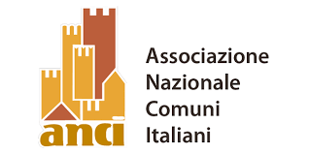www.anci.it
http://www.anci.it/lambito-costa-degli-etruschi-ottiene-dai-commissari-di-aces-europe-un-punteggio-di-9-0-su-10/

5 Ottobre 2020 di Giuseppe Pellicanò

Sport

L’Ambito Costa degli Etruschi ottiene dai commissari di Aces Europe un punteggio di 9.0 su 10
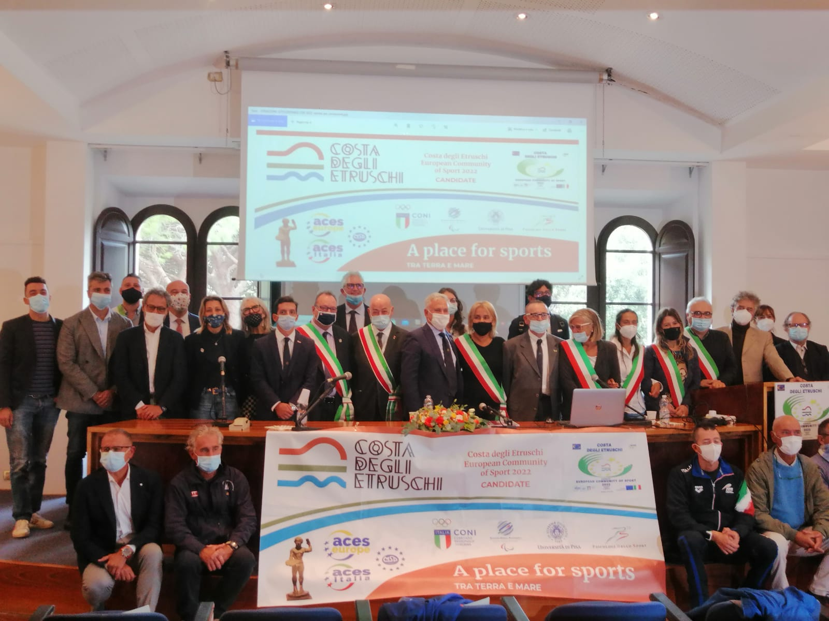
“Per superare la candidatura occorre un punteggio minimo di 7.5, l’Ambito Turistico Costa degli Etruschi, ha abbondantemente superato questa quota aggiudicandosi un punteggio di 9.0. Questi due giorni sulla Costa degli Etruschi sono stati per noi della commissione un’esperienza notevole, siamo commissari Aces da tempo e abbiamo avuto modo di ispezionare tante realtà ma oggi possiamo affermare che voi vi siete superati”. Così Luigi Ciaralli, vicepresidente di Aces Italia e capodelegazione dei commissari ACES Europe (Federazione delle capitali, delle città e delle comunità europee dello sport), composta oltre che da Ciaralli, dai delegati Carmine Marrone e Luca Parmigiani e da Chiara Spinato, delegata Anci Nazionale, in visita per valutare la candidatura dell’Ambito Turistico Costa degli Etruschi a Comunità Europea dello Sport 2022. Adesso spetterà a Bruxelles ratificare a breve il riconoscimento ufficiale.
L’assegnazione di questo importante riconoscimento è infatti portata avanti da ACES Europe, secondo i principi di responsabilità e di etica, nella consapevolezza che lo sport è un fattore di integrazione nella società, per il miglioramento della qualità della vita e la salute di chi lo pratica. La forza di ACES Europe, da alcuni anni, è anche quella di premiare i Comuni con i titoli di Città Europea o Comunità europea dello sport, stimolando in questo modo i Municipi nella promozione dello sport per i cittadini. L’Ambito Turistico Costa degli Etruschi è un’area che parte dal Comune di Rosignano per andare fino a Piombino, con la presenza anche dei comuni collinari della provincia di Pisa che si affacciano sul mar Tirreno.
Alla cerimonia di presentazione della candidatura, che ha concluso la due giorni sui territori dei commissari e che si è tenuta a Castello Pasquini di Castiglioncello, erano presenti in qualità di testimonial Massimo Giuliani – C.T. Federazione Italiana Nuoto in Acque Libere (dal 1995) – Membro d’Onore 2020 IMSHOF (International Marathon Swimming Hall of Fame) – Florida USA, Walter Mazzarri – Allenatore Federazione Italiana Gioco Calcio (dal 1999), Gianluca Valori – Campione del Mondo Para Cross Triathlon 2019, Marco Cerri (in rappresentanza anche del figlio Olmo, impegnato all’estero in una gara) – Campioni del Mondo di Vela Classe Vaurien. Giulia Quintavalle – Campionessa Olimpica Judo 2008 Membro Consiglio Nazionale CONI (in quota atleti) non ha potuto essere presente ma ha inviato un messaggio audio.
“Oggi lo sport rappresenta un traino di notevole importanza grazie ad una cultura che sempre più evidenzia la natura, il benessere, l’aria aperta, l’arte culinaria, la bellezza delle terre toscane, del suo mare, delle sue colline, un turismo che non sia prettamente di attività sportiva agonistica ma anche di svago. – sostengono Daniele Donati, Sindaco di Rosignano Marittimo (comune ospitante), Alessandro Massimo Bandini, Sindaco di San Vincenzo (comune capofila di Ambito) e Antonio Costantino, Vicesindaco di Cecina (comune capofila segmento sport e turismo dell’ambito Costa degli Etruschi)- Partecipare al riconoscimento di “Comunità Europea dello Sport 2022” rappresenta, per la Costa degli Etruschi, un’occasione unica per lo sviluppo di tutto lo sport, praticato dal singolo cittadino o dall’agonista. Questo percorso deve essere vissuto come un’opportunità per far crescere la comunità in tutti i suoi settori, utilizzando lo sport, come strumento di coesione sociale, di miglioramento della salute e della qualità della vita dei cittadini e anche come rilancio turistico per zone che sono già di grande attrazione e dove ben si coniuga il turismo sportivo con le tante, altre prerogative di questi territori. Fare “sistema” sarà quindi fondamentale affinché, ogni futuro progetto sportivo, divenga un elemento di rilievo per un sistema integrato che conduca ad una crescita sociale”.
Il Vice Sindaco di Rosignano Licia Montagnani, parla di “un grosso risultato del lavoro di squadra anche per quello che andremo ad ottenere: la promozione dello Sport non solo come veicolo di socializzazione, turismo ed unione delle Comunità”.

Articolo presente in:
- Sport e Impiantistica sportiva

